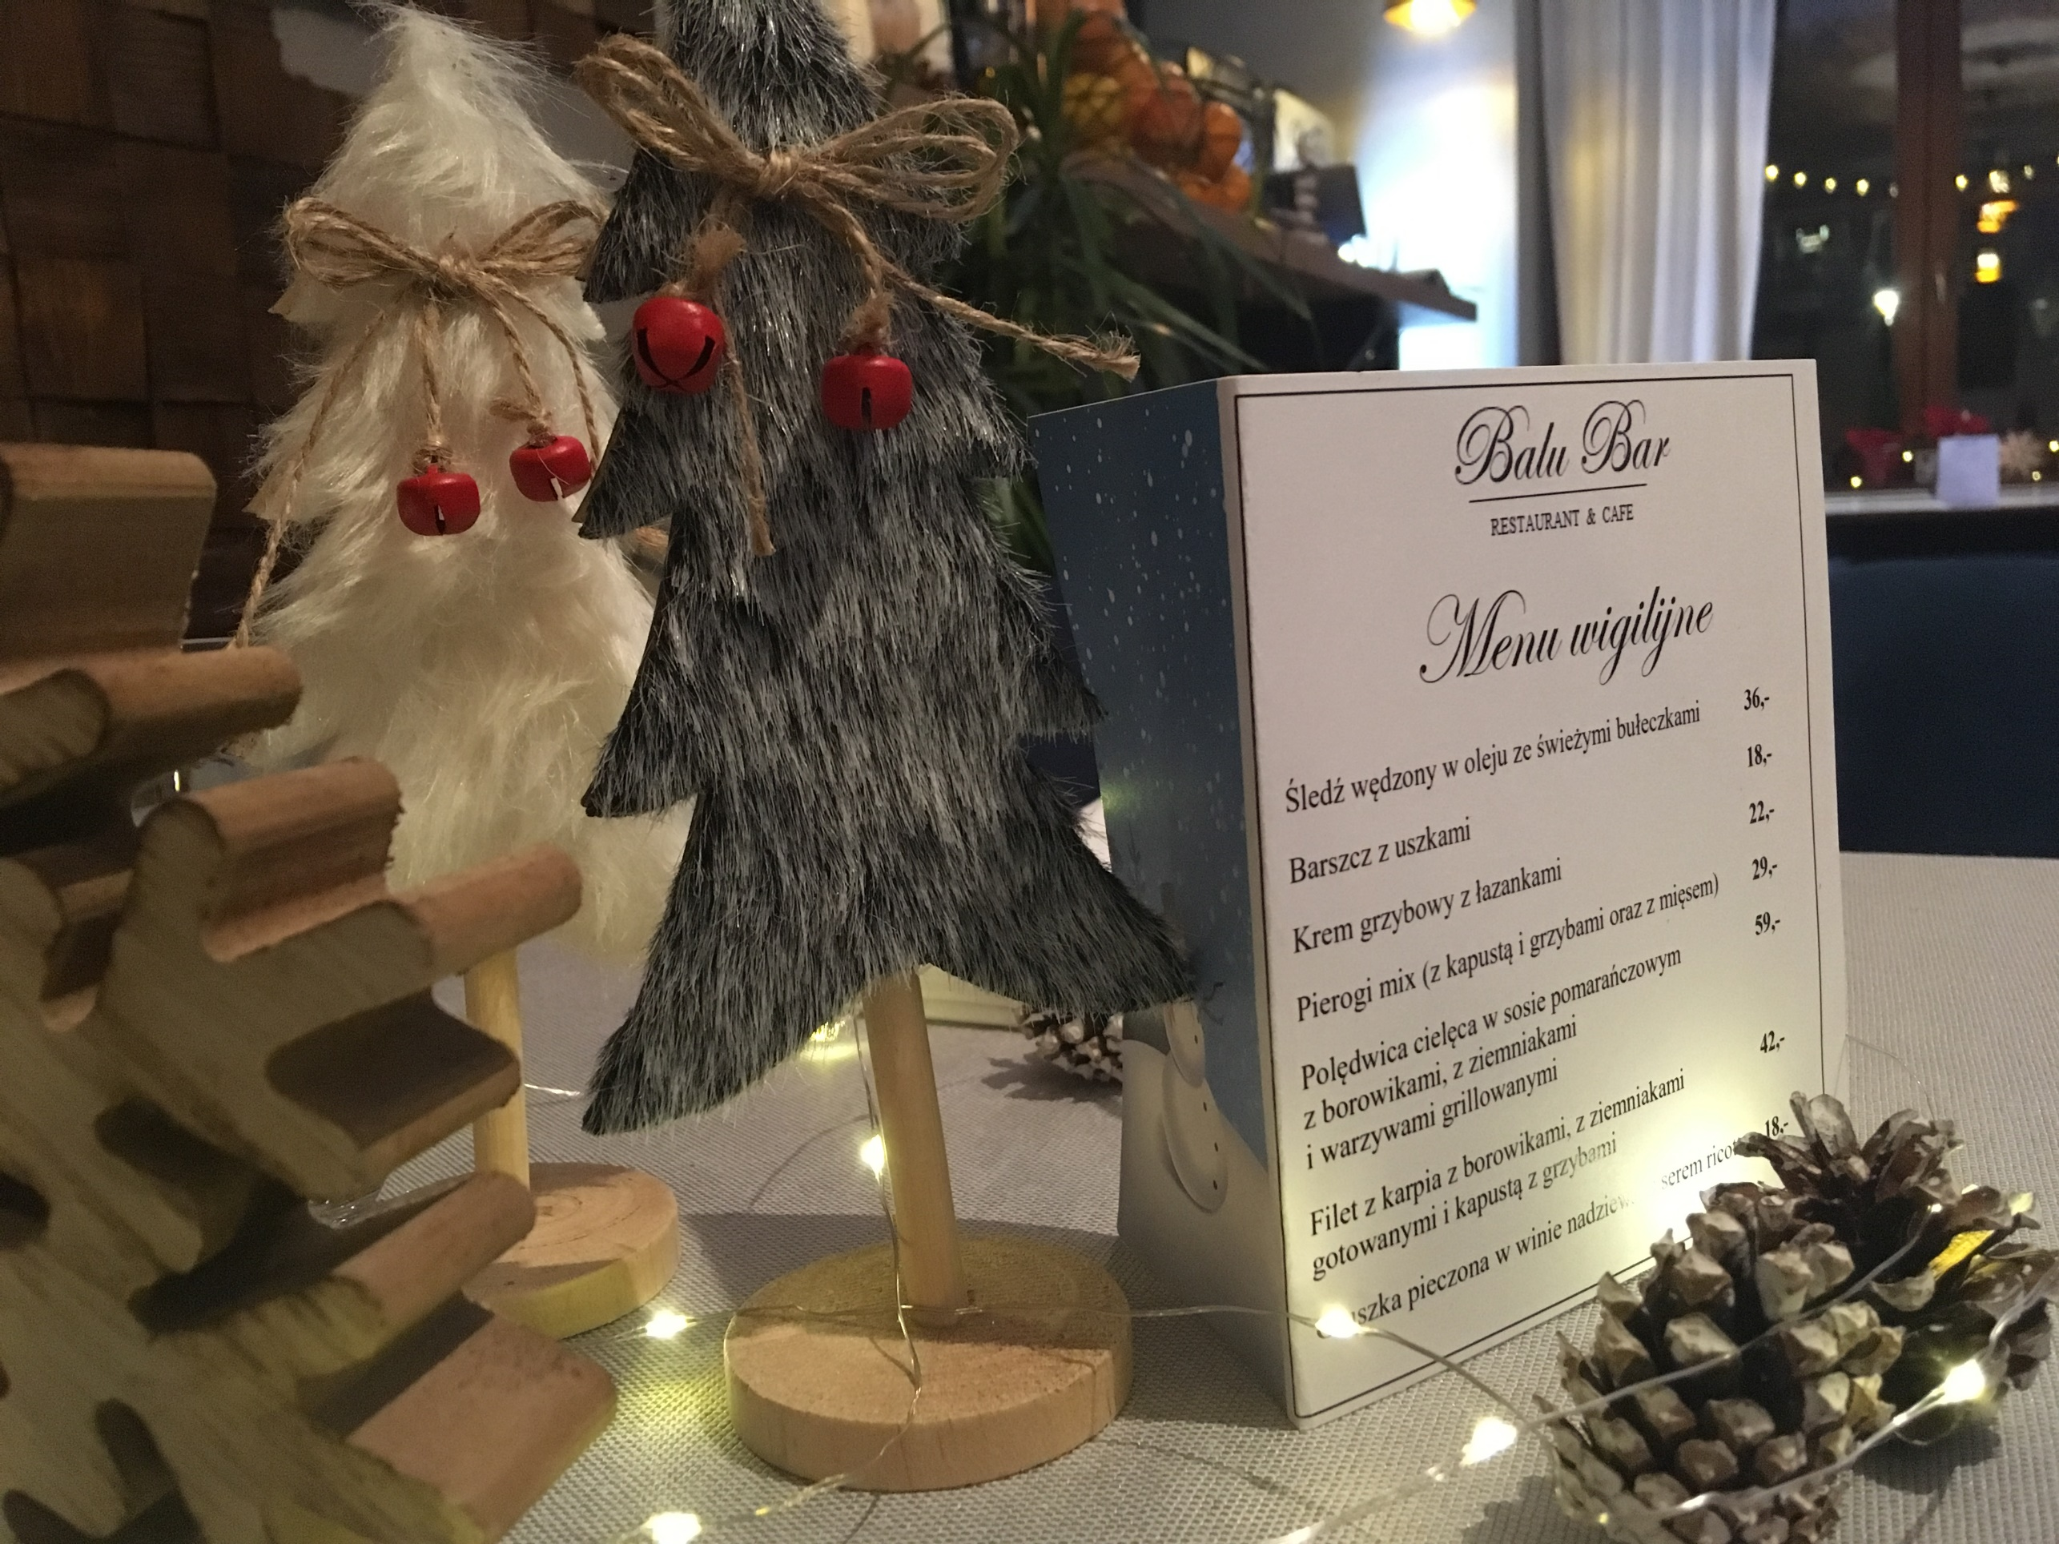
Balu Bar
RESTAURANT & CAFE
Catering Wigilijny

Barszcz z uszkami 5,-/100g
Krem grzybowy z łazankami 6,-/100g
Zupa rybna po toskańsku 8,-/100g
Pasztet z kaczki z sosem żurawinowym 15,-/100g
Polędwica wieprzowa w sosie grzybowym 29,-/150g
Pieczeń z karkówki w sosie własnym 28,-/150g
Schab w sosie chrzanowym 25,-/150g
Filet z karpia z borowikami 19,-/100g
Stek z łososia z sosem szafranowym 22,-/100g
Pierogi z mięsem 20,-/porcja 6 sztuk
Pierogi z kapustą i grzybami 20,-/porcja 6 sztuk
Gruszka pieczona w winie 10,-/szt
Szarlotka 10,-/szt
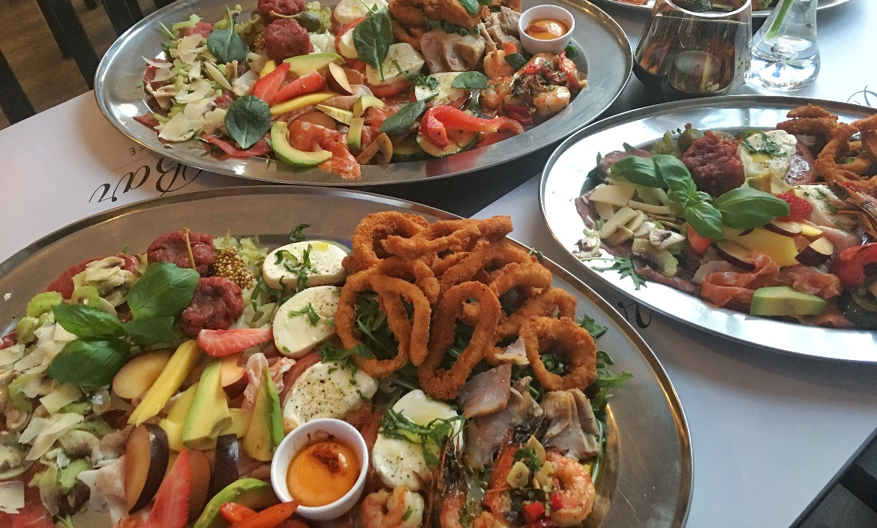
Platery zimnych przystawek

100,-
Schab z musem chrzanowym
Roladka z kurczaka ze szpinakiem
Szynka ze szparagami
Polędwica wieprzowa
Gotowana ryba
Roladka z łososia z serem

150,-
Śledź wędzony w oleju
Vitello Tonnato
Carpaccio wołowe
Tatar wołowy
Gravlax
Scampi z szynką parmeńską

Ciasta 100,-/Ø28cm

Ciasto makowe z czarną pożeczką
Ciasto piernikowe
Sernik cynamonowy
Sernik żurawinowy
Ciasto Red Velvet Balu Bar Restaurant & Café
Ul. Kościelna 11/1
62-040 Puszczykowo
Tel. 570 561 628 // 512 571 582

